|  |  |
| --- | --- |
| **Sở GD&ĐT – TP. HCM**  **Trường THPT Chuyên TRẦN ĐẠI NGHĨA**  **(ĐỀ CHÍNH THỨC)** | **ĐỀ THI HỌC KỲ I – Năm học (2015 – 2016)**  **Môn: VẬT LÝ 10**  *Thời gian: 45 phút* |

1. **PHẦN CHUNG CHO HỌC SINH CÁC LỚP: (7,5 điểm)**

* **Câu 1:** *(2 điểm)*

Lực ma sát trượt: Nguyên nhân xuất hiện, phương, chiều và độ lớn.

* **Câu 2:***(2 điểm)*

Phát biểu qui tắc hợp lực song song ngược chiều.

* **Câu 3:** *(1,5 điểm)*

Một xe tải có khối lượng M và một chiếc xe con có khối lượng m (m<M) đang chạy với cùng tốc độ trên cùng một đường ngang. Hỏi ôtô nào sẽ dừng trước nếu cả hai đều được phanh bằng một lực hãm như nhau và giải thích?

* **Câu 4:** *(1 điểm)*

Khi treo vào đầu dưới của một lò xo có độ cứng K, chiều dài tự nhiên *lo*, treo thẳng đứng một vật khối lượng 100g thì lúc cân bằng chiều dài lò xo là 21cm, nếu thay vật khác có khối lượng 500g thì khi cân bằng lò xo dài 25cm, lấy g = 10m/s2. Tìm độ cứng và chiều dài tự nhiên của lò xo.

* **Câu 5:** *(1 điểm)*

Từ một máy bay chuyển động thẳng đều với vận tốc Vo theo phương ngang, người ta thả rơi một gói hàng nhỏ. Biết độ cao của máy bay là 720m so với mặt đất và điểm rơi của gói hàng cách điểm thả theo phương ngang là 600m, lấy g = 10m/s2, bỏ qua mọi lực cản. Hỏi sau bao lâu thì gói hàng sẽ rơi đến đất và tính vận tốc V0 của máy bay.

1. **PHẦN DÀNH RIÊNG CHO HỌC SINH CÁC LỚP: (2,5 điểm)**

* **Câu 6A: *Dành cho học sinh các lớp 10CV, CS, D, CA1, CA2, CA3***

Một vật có khối lượng 2kg đặt trên sàn ngang, kéo vật từ trạng thái nghỉ bằng lực kéo hướng lên hợp với với phương ngang góc 30o. Sau 4s kể từ khi kéo, vật đi được đoạn đường 8m, cho hệ số ma sát với sàn 0,4 và g = 10m/s2.

1. Tính gia tốc của vật và độ lớn của lực kéo.
2. Sau 4s kể từ lúc bắt đầu kéo, người ta thôi tác dụng lực kéo thì vật sẽ chuyển động thế nào? Tính gia tốc và đoạn đường vật trượt thêm được cho đến khi dừng lại.

* **Câu 6B: *Dành cho học sinh các lớp 10CT, CH, A***

Một ôtô khối lượng 500kg, bắt đầu chuyển động trên đường ngang. Cho hệ số ma sát không đổi 0,1. Trong 10s đầu tiên, ôtô đi được quãng đường AB dài 50m, lấy g = 10m/s2.

1. Tính gia tốc của ôtô và lực phát động của ôtô trên đoạn AB.
2. Tại B xe tắt máy và hãm phanh, dưới tác dụng của lực ma sát và lực hãm phanh, xe chạy chậm dần đều rồi dừng lại tại C. Biết rằng trong giây cuối cùng của giai đoạn này xe chạy được 1m. Tính gia tốc của xe trên đoạn BC và lực hãm phanh.

* **Câu 6C: *Dành cho học sinh lớp 10CL***

***Bài 6C1:*** (1 điểm)

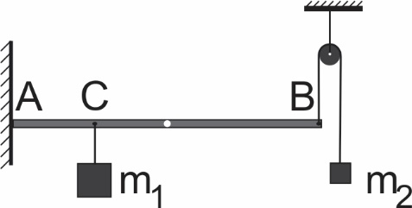Thanh AB đồng chất có khối lượng 200g có thể quay quanh bản lề A. Cho m1 = 800g, m­2 = 300g, BC = 30cm. Tính chiều dài AB khi thanh cân bằngnhư hình vẽ

***Bài 6C2:*** (1,5 điểm)

Vật m1 = 3kg đặt trên mặt bàn nhẵn, vật m2 = 1kg treo dây vắt qua ròng rọc, bỏ qua khối lượng dây và ròng rọc, dây không dãn, lấy g = 10m/s2.

1. 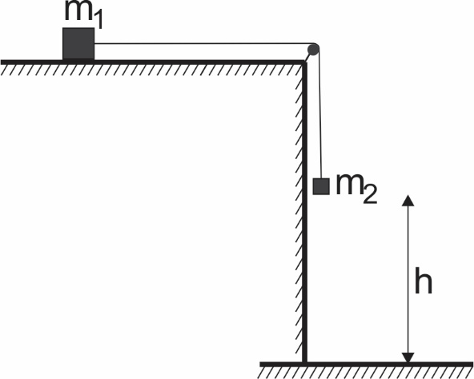Tính gia tốc của hệ.
2. Sau khi vật 2 đi xuống 1,25m thì dây đứt. Hỏi vật sẽ chạm đất với vận tốc bao nhiêu? Biết ban đầu vật 2 cách đất h = 150cm.

----**HẾT**----